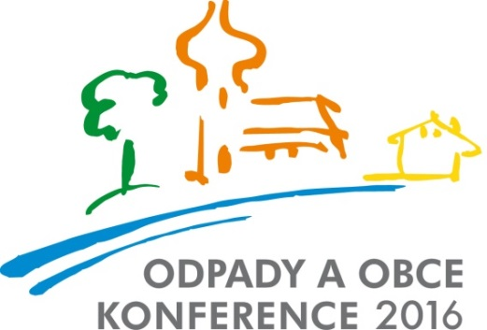
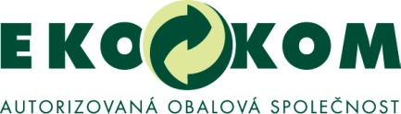

15. června 2016

Výsledky celostátní soutěže obcí „O křišťálovou popelnici“

Celostátní soutěž obcí „O křišťálovou popelnici“ za rok 2015 zná svého vítěze. Jména těch nejlepších byla odtajněna na slavnostním večeru v Hradci Králové v rámci konference Odpady a obce. Ceny jim předali zástupci autorizované obalové společnosti EKO-KOM, a.s., která je vyhlašovatelem soutěže.

Konference Odpady a obce je součásti cyklu odborných konferencí ODPADOVÉ DNY a ve východočeské metropoli se odehrává už 17. rokem. Jak už je z předchozích ročníků zvykem, potkávají se na ní zástupci obcí a měst, veřejné správy a široké odborné veřejnosti, kteří diskutují o aktuálních tématech v oblasti hospodaření s odpady. Hlavními tématy letošní konference jsou legislativní změny v oblasti odpadového hospodářství, meziobecní spolupráce v odpadovém hospodářství, předmětem diskuzí je i problematika předcházení vzniku odpadů v obcích nebo ekonomické nástroje v odpadovém hospodářství.
Konference Odpady a obce 2016 se koná pod záštitou Ministerstva životního prostředí ČR, Ministerstva průmyslu a obchodu ČR, Svazu měst a obcí ČR, Asociace krajů ČR, Hospodářské komory ČR a Statutárního města Hradec Králové.

V letošním 12. ročníku soutěže „O křišťálovou popelnici“ se na prvním místě umístilo město Ždírec nad Doubravou, které si odneslo putovní Křišťálovou popelnici, na níž přibylo právě jméno vítězného Ždírce. Město, ležící na úpatí CHKO Ždárské a Železné hory, vystřídalo na nejvyšším stupni loňského lídra Dvůr Králové nad Labem. Zástupcům Ždírce byl předán šek na 150 tisíc korun. Stříbrné bylo město Třemošnice – to si za své poctivé třídění odneslo 100 tisíc korun, třetí příčku pak obsadila Olomouc. Do hanácké metropole putuje 70 tisíc korun. Finanční odměny jsou určeny na další zkvalitnění nakládání s odpady. Kromě finančních odměn dostala obě města za své snažení také menší křišťálové popelnice.

Co se hodnotí

V prestižní celostátní soutěži jsou obce hodnoceny podle dosažených výsledků v oblasti nakládání s komunálním odpadem a komplexnosti hospodaření s komunálními odpady. Hodnocení obcí se provádí především na základě údajů poskytovaných obcemi systému EKO-KOM v rámci jejich pravidelného výkaznictví. Do soutěže jsou automaticky zařazeny všechny obce, které jsou do tohoto systému aktuálně zapojeny.

V letošním roce se do celostátního finále probojovalo těchto 14 měst a obcí:

Český Brod, Dvůr Králové nad Labem, Jablunkov, Jeseník, Lanškroun, Olomouc, Sedlčany, Střelice, Třemošnice, Turnov, Týniště nad Orlicí, Velká Bíteš, Vrbno pod Pradědem a Ždírec nad Doubravou.

Kontakt:
Lucie Müllerová, tisková mluvčí společnosti EKO-KOM, a.s.,

mullerova@ekokom.cz, tel.: 602 186 205, www.ekokom.cz, www.jaktridit.cz

